|  |
| --- |
| МИНОБРНАУКИ РОССИИ |
| Федеральное государственное бюджетное образовательное учреждение высшего образования **«МИРЭА − Российский технологический университет»**  **РТУ МИРЭА** |

**Институт информационных технологий (ИИТ)**

**Кафедра практической и прикладной информатики (ППИ)**

**ОТЧЕТ ПО ПРАКТИЧЕСКОЙ РАБОТЕ**

по дисциплине «Моделирование бизнес-процессов»

**Практическое занятие № 26**

**Задание № 1**

|  |  |  |  |
| --- | --- | --- | --- |
| Студент группы ИНБО-01-17 | *ИКБО-24-21, Новиков Александр Алексеевич* | (подпись) | |
| Преподаватель | *Ахмедова Хамида Гаджиалиевна* | (подпись) | |
| Отчет представлен | «___» ________2023г. | |  | |

Москва 2023 г.

**Условия:**

Цель занятия:

Моделирование процесса посредством построения WFD-

диаграммы.

Постановка задачи:

В интерактивном режиме изучить возможности моделирования процесса посредством построения WFD-диаграммы

Задание 1 (интерактивное)

Создать процесс «Обработать заявку» в виде WFD-диаграммы Процесс начинается с момента поступления заявки от покупателя на доставку заказа. Результатом данного процесса являются согласованная с покупателем стоимости и дата доставки. В ходе выполнения этого процесса могут реализовываться различные пути достижения результата. Выбор, по какому пути следует идти, зависит от условий, возникающих в ходе общения с клиентом. Так, например, на схеме-логический оператор показывает, что в случае, если требуется срочная доставка (оператор: «Доставка срочная?», ответ: «Да»), то необходимо уточнить, возможна ли срочная доставка. Если же покупатель не требует срочной доставки, то нужно выполнять следующий шаг «Определение стоимости доставки».

**Задание 1:**

Была построена WFD-диаграмма «Обработать заявку».

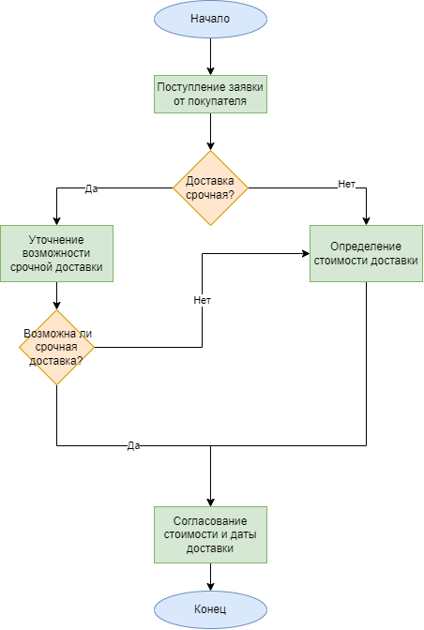

**Рисунок 1 – WFD-диаграмма «Обработать заявку»**

**Список использованных источников и литературы:**

1. Конспект лекций по дисциплине «Моделирование бизнес-процессов», РТУ МИРЭА (дата обращения 22.09.2023)
2. Документация для приложения Erwin Process Modeler – URL: https://bookshelf.erwin.com/bookshelf/public_html/2020R1/Content/Search.htm (дата обращения 22.09.2023)